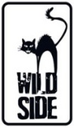
THE GREEN INFERNO
Réalisé par Eli Roth
Avec Lorenza Izzo, Ariel Levy, Sky Ferreira, Daryl Sabara

Un groupe d’activistes new-yorkais se rend en Amazonie
et tombe entre les mains d’une tribu particulièrement hostile...

PRENEZ UN ALLER SIMPLE POUR L’ENFER !

Après Hostel et Cabin Fever, découvrez le nouveau cauchemar du maître Eli Roth.
Gore, fun et provoquant, THE GREEN INFERNO vous embarque pour un voyage suffocant et anxiogène au cœur de la jungle amazonienne. Vivez l’horreur à l’état pur...
Un plaisir délicieusement coupable !

le 6 Janvier en DVD, Blu-ray & VOD
Matériel promotionnel disponible sur demande - Images et visuels disponibles dans l’Espace Pro via www.wildside.fr

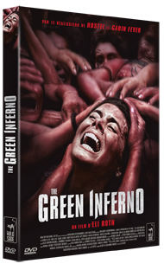

CARACTÉRISTIQUES TECHNIQUES DVD
Format image : 2.40, 16/9ème compatible 4/3 Format son : Anglais DTS 5.1, Français
& Anglais Dolby Digital 2.0
Sous-titres : Français - Durée : 1h36

Prix public indicatif : 14,99 Euros le DVD

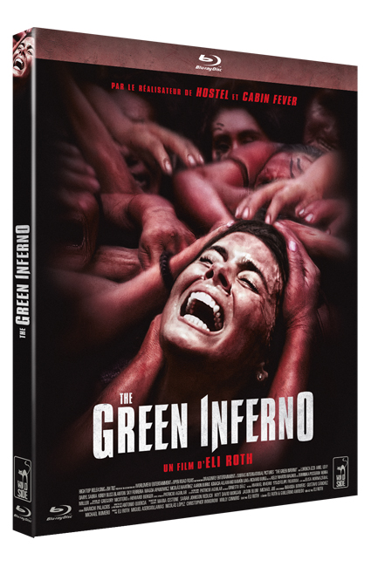

CARACTÉRISTIQUES TECHNIQUES Blu-ray
Format image : 2.40 - Résolution film : 1080 24p Format son : Anglais & Français
DTS Master Audio 5.1
Sous-titres : Français - Durée : 1h40

Prix public indicatif : 19,99 Euros le Blu-ray

COMPLÉMENTS
(communs aux deux éditions)

- Cannibal Roth : Interview d’Eli Roth (16’)
- Dans l’Enfer Vert : Interview avec Lorenza Izzo (6’)
- Featurettes :
Les Villageois
Tourner en Amazonie
Sur le tournage

NOTES DE PRODUCTION

Après HOSTEL, qui a engrangé plus de 300 millions de dollars de recettes mondiales, et HOSTEL 2, les précédents films d’Eli Roth, THE GREEN INFERNO était particulièrement attendu. Tandis que Roth écrivait le scénario de THE GREEN INFERNO, le dispositif KONY 2012 a été diffusé sur Internet : l’organisation Invisible Children a tourné une vidéo encourageant les internautes militants à contribuer à l’arrestation du criminel
Joseph Kony. Selon eux, la vidéo a été vue quelques 100 millions de fois. Pourtant, le financement de la campagne, qui n’était pas parfaitement transparent, a suscité des questions sur l’origine des fonds et le fondateur de KONY 2012 a fait une dépression nerveuse en public. Roth était stupéfait tant ces révélations étaient proches de l’histoire qu’il écrivait au même moment.

« J’écrivais l’histoire d’étudiants qui cherchent à régler les problèmes du monde en en parlant sur Internet et en cherchant à ternir la réputation de tous ceux qui, à leurs yeux, commettaient des actes répréhensibles », souligne le réalisateur. « Tandis que j’achevais le scénario, l’affaire KONY 2012 a éclaté : tout le monde passait son temps à tweeter des infos glanées dans des vidéos sur YouTube, puis à pousser d’autres personnes à les re-tweeter sous peine de salir leur réputation à eux aussi. Comme si, en ne le faisant pas, on se moquait pas mal du sort des enfants soldats d’Ouganda. J’y ai vu la volonté de certains d’apparaître comme de bons samaritains et, un mois plus tard, le leader du mouvement a été surpris en train de se masturber dans les rues de San Diego. Tout ce dispositif a été inutile. Certes, il a sensibilisé certains à cette cause, mais ce n’est pas en re-tweetant des liens vers des vidéos sur YouTube qu’on va pouvoir arrêter des criminels. »

Dans THE GREEN INFERNO, un jeune militant, Alejandro (Ariel Levy), menace de jeter l’opprobre sur ses camarades d’université s’ils refusent de s’engager dans la cause qu’il défend. Il raconte avec de nombreux détails atroces le sort terrible des tribus d’Amazonie, en cherchant à rallier son entourage à sa volonté de sauver le monde grâce à sa redoutable capacité de conviction. Justine (Lorenza Izzo) est attentive, mais elle n’ose pas s’exprimer. Elle sait que sa colocataire Kaycee (Sky Ferreira) n’apprécie pas Alejandro. Quant à son père, qui travaille à l’ONU, il serait furieux d’apprendre qu’elle se laisse séduire par son discours. Mais elle est subjuguée.

« En deux semaines, une jungle vierge au cœur de l’Amazonie du Pérou sera anéantie », déclare Alejandro.
« Les grandes multinationales cherchent le gaz naturel situé sous les villages, si bien qu’ils ont géolocalisé l’emplacement, détruit les habitations au bulldozer et volé les ressources en gaz. Des tribus anciennes, aperçues seulement dans les rares images par satellites disponibles, disparaîtront à jamais ». Alejandro sait galvaniser les foules. Peu de temps après, huit jeunes militants se rendent de New York au Chili où ils retrouvent un pilote, Carlos (Matias Lopez),

LÀ OÙ AUCUNE ÉQUIPE DE TOURNAGE NE S’ÉTAIT RENDUE…

Roth savait qu’il voulait tourner THE GREEN INFERNO en Amazonie péruvienne et au Chili où il a déjà tourné Aftershock l’enfer sur terre (disponible en DVD & Blu-ray). « J’adore tourner au Chili », déclare le réalisateur. « On assiste là-bas à un renouveau artistique qu’on ressent sur place. Les artistes viennent y travailler, il y a de la vie, de l’énergie et une formidable créativité musicale qui n’est ni aseptisée ou standardisée comme dans tant d’autres villes dans le monde. On y trouve également de merveilleux cinéastes et acteurs et j’adorerais revenir y tourner un film ».

Roth conserve de formidables souvenirs du Pérou, malgré les difficultés climatiques. « Je suis tombé amoureux de ce pays et de ses habitants », s’emballe-t-il. « Les images de THE GREEN INFERNO sont hallucinantes et on n’aurait pas pu les tourner ailleurs. Nous sommes allés là où aucune équipe de tournage ne s’est jamais rendue. Le fleuve a été surnommé ‘Pongo Aguirre’ en référence à Aguirre la colère de Dieu de Werner Herzog, dernier film en date à avoir été tourné là-bas. Mais nous avons poussé plus loin encore, jusqu’au dernier village en bordure du fleuve – après, il n’y a plus que le fleuve et la jungle. Il n’y a ni électricité, ni téléphones, ni rien. Non seulement les habitants n’avaient jamais vu une caméra mais jamais vu de glaçons non plus ! »
THE GREEN INFERNO a été tourné dans trois pays et a mobilisé des techniciens locaux qui ont tourné avec de nouvelles caméras Canon capables de supporter la chaleur et l’humidité.

Avant d’arriver au Chili, l’équipe a tourné dans plusieurs sites new-yorkais comme la Columbia University, Zabar’s (épicerie de luxe prisée des New-yorkais) et Koronet Pizza. Alors que les propriétaires de Zabar’s refusent le plus souvent les autorisations de tournage, ils ont répondu favorablement à Roth, qu’ils avaient beaucoup aimé dans Inglorious Basterds.

